第一章 计算机网络技术概论

考点一：计算机网络的定义、起源和发展
1、计算机网络是以能够相互共享资源的方式互联起来的自治计算机系统的集合。
2、真正意义上的计算机网络的出现是以美国ARPANET的建成为标志的。ARPANET采用分组交换技术，可以连接不同型号的计算机设备，实现数据信号的传输。
3、Internet是在ARPANET的基础上，将分布在世界各地的众多不同规模、不同类型的计算机网络连接起来而形成的大型互联网络，TCP/IP是其核心的框架协议。
4、ARPANET是计算机网络技术发展的一个里程碑，它的贡献主要体现在以下几个方面：
（1）完成了对计算机网络谔谔定义和分类方法的研究。
（2）提出了资源子网和通信子网的结构概念。
（3）提出并实现了分组交换技术。
（4）采用了层次结构的网络体系结构和研究方法。
（5）促进了TCP/IP模型的研究和应用。
（6）为Internet的形成和发展奠定了基础

考点二：计算机网络的分类
1、按照网络的覆盖范围，计算机网络可以分为：局域网、城域网、广域网和互联网。
（1）局域网是指范围在几百米到几千米内的办公楼群或校园内的计算机等数据终端设备相互连接所构成的网络。
（2）城域网既可以覆盖相距不远的几栋办公楼，也可以覆盖一个城市；既可以是私人网也可以是公用网。
（3）广域网通常跨接很大的物理范围，如一个或几个国家。
（4）互联网将世界各地的局域网和广域网通过一定的方式连接起来，使得海量的信息能在更广阔的范围内传播。
2、按照传输介质的类型可以分为：有线网络和无线网络。
（1）有线网络的传输介质主要包括双绞线、同轴电缆和光纤等。
（2）目前常见的无线网有无线局域网、移动通信网和物联网等。
3、按照网络的所有权划分，可以分为：公用网和专用网。
4、按照拓扑结构划分，可以分为：总线型网络、树形网络、环形网络、星形网络和网状网络。
5、按照在计算机网络系统中的逻辑功能划分，可以分为：通信子网和资源子网。
6、按照网络的传输技术划分，可以分为：广播式网络和点对点网络。

考点三：计算机网络的硬件和软件组成
1、根据设备的物理性质，计算机网络可以分为硬件设备和软件设备。
（1）硬件设备主要包括计算机、服务器、交换机、路由器和通信介质等。
（2）软件设备主要包括各种网络协议、网络操作系统和应用程序等。
2、根据设备在计算机网络中逻辑位置的不同，计算机网络设备可以分为终端设备和网络中间设备。
3、通常将主要从网络中获取信息和服务的终端计算机称为客户机，将主要提供信息和资源服务的终端计算机称为服务器。
4、交换机（switch）是某种交换式网络（如目前使用最为广泛的以太网）内部的一种核心装置，负责网络内部数据的调度和转发，从而实现有效的数据通信。
5、路由器（router）是连接IP网络中不同类型的网络，为不同格式的数据分组选择合适的通信路径并转发的网络中间设备。
6、路由器与交换机的最大不同在于交换机是实现某种网络内部数据的存储转发，而路由器是在不同网络之间实现数据的路由和中转。
7、为进行网络中数据通信而制定的规则、标准和约定称为网络协议，简称协议。常用的网络协议有TCP、IP、UDP和IEEE802系列协议等。
8、网络协议的基本要素：
（1）语法：规定数据与控制信息的分组结构或格式。
（2）语义：规定进行通信需要发出的控制信息、完成的操作动作和响应。
（3）同步：网络事件实现顺序的详细说明。
9、操作系统是计算机若干程序模块的集合，用于统一管理和调度计算机软硬件资源，协调计算机各部件之间、用户与系统之间的关系，使用户能更加方便灵活地使用计算机，提高计算机系统的工作效率。

考点四：计算机网络的性能指标
1、定量的性能指标：
（1）速率：描述的是计算机网络中数字信息传递的快慢情况。计算机网络中的速率可以分为发送速率和传输速率。发送速率是指在终端或者网络中间节点，计算机设备每秒向网络中发送多少比特数据，其反映的主要是网络设备的性能。传输速率是指数据信号在传输线路上每秒能传播多少千米，其单位为千米每秒，反映的主要是信号及信道的性能。
（2）带宽：描述通信有效性的指标。
（3）端到端延迟：迟简称延迟，表示一个数据分组从网络中的一个端点到达另一个断电所话费的时间。
（4）吞吐量：表示在单位时间内通过某个网络（或信道、接口）的数据量。
2、非定量的性能指标：QoS、可靠性、可扩展性、安全性、标准化和成本。
3、Qos（服务质量）是指一个网络能够利用各种基础技术，为制定的网络通信提供更好的服务能力，是网络自身预防拥塞和从拥塞中恢复的一种安全机制。

考点五：计算机网络的功能和应用
1、计算机网络的功能：
（1）实现数据通信：最基本的功能
（2）提供资源共享：提高硬件和软件的利用率
（3）提高计算机系统的可靠性：提升计算机系统的可靠性
（4）进行分布式处理：提高网络的可靠性
（5）对分散对象提供集中控制与管理：实现统一的控制和调配

考点六：计算机网络的标准化组织及其代表协议
1、在计算机网络领域，主要的标准制定机构有：
（1）国际标准化组织（ISO）
（2）国际电信联盟（ITU）
（3）美国电子工业协会（EIA）
（4）电气和电子工程师协会（IEEE）
2、国际标准化组织（ISO）是一个全球性的非政府组织，总部设在瑞士日内瓦，其任务是推动各个行业的国际标准化活动。
3、IEEE在计算机网络领域最大的成果是制定了局域网技术的一系列标准，称为IEEE802系列标准。

第二章 数据通信基础

考点一：数据通信的基本概念
1、通信系统能够实现通信功能的各种技术、设备和方法的总体。
2、数据是对客观事物的性质状态及相互关系等进行记载的物理符号及其组合，通常可以是数字、文字、图像和抽象的符号。
3、通信系统的核心都应该包括信源、发送设备、传输媒介、接受设备和信宿5个部分。
（1）信源：是将消息转换成电信号的设备，如电话机、摄像机和计算机等；
（2）发送设备：是将信源产生的信号进行适当的变换，以适合于在信道中传输；
（3）信道是信号传输的媒介；
（4）接受设备：用于完成发送设备的反变换，即进行译码和解调，还原原始的发送信号；
（5）信宿：是信号的终点，并将信号转换为人们能识别的消息。
4、通信系统可以分为模拟通信系统和数字通信系统两大类，其区别在于信道中传输的是模拟信号还是数字信号。
（1）模拟信号是指信号的因变量完全随连续消息的变化而变化的信号；自变量可以是连续的，也可以是离散的，但其因变量一定是连续的。
（2）数字信号是指表示消息的因变量是离散的，自变量时间的取值也是离散的信号，因变量的状态是有限的。

考点二：数据传输方式
1、按照数据传输的方向，数据传输方式可分为：
（1）单向通信：又称单工通信，即任何时间都只能有一个方向的通信，而没有反方向的交互。无线电广播就属于这种类型。
（2）双向交替通信：又称半双工通信，即通信的双方都可以发送信息，但不能双方同时发送（或同时接收），这种通信方式往往是一方发送另一方接收，如无线对讲机系统。
（3）双向同时通信：又称全双工通信，即通信双方可以同时发送和接收信息，电话网、计算机网络等均属于全双工通信系统。
2、按二进制数据传输的时空顺序，数据传输方式分为：
（1）并行通信：是为一个字节的每一个bit（位）都设置一个传输通道，全部bit（位）同时进行传送。
（2）串行通信：只为信息传输设置一条通道，数据的一个字节中每一个bit（位）依次在这条通道上传输。
3、常用的数据传输同步方式有同步式和异步式两种。
4、按传输的信号是否需要经过调制可分为频带传输和基带传输。调制的基本方法：
（1）调幅（AM）：载波的振幅随数字基带信号而变化；
（2）调频（FM）：载波的频率随数字基带信号而变化；
（3）调相（PM）：载波的初始相位随数字基带信号而变化。

考点三：数据通信系统的性能
1、衡量一个通信系统的好坏有许多指标，包括有效性、可靠性、适应性、经济性、和可维护性等。
2、衡量数据通信系统有效性的指标主要有带宽、码元速率、信息速率、和频带利用率。
3、衡量数据通信系统可靠性的指标主要是信噪比和误码率。
4、有效性用传输速率和频带利用率来衡量，传输速率包括码元速率和信息速率。
（1）码元速率RB，又称波特率。在数字系统中，通常用时间间隔相同的符号来表示一个离散值，这样的时间间隔内的信号称为码元，而时间间隔称为码元长度。波特率表示的就是每秒传送的码元数目，单位为波特，若码元长度为T（s）,则：R_{B}=1/T
（2）信息速率Rb，又称比特率，表示每秒传送的二进制比特数，单位为比特/秒（bit/s）。每个码元可能含有若干比特，通常规定一个二进制码元含1bit的信息量，则一个似禁止码元携带2bit的信息量，一个M进制码元携带log₂M比特的信息量。因此，比特率、波特率、和信号进制M之间有如下的换算关系：R_{b}=R_{b}log₂m
（3）频带利用率，人们使用频带利用率来描述系统的通信有效性，定义为每赫兹内所实现的传输速率，即：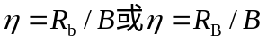
（4）数字通信系统的可靠性常用误码率或误信率来表示，误码率是指接收到的错误码元数在所传输的总码元数中所占的比例；而误信率是指接收到的错误比特数在所传输的总比特数中所占的比例。如果传输码元总数为N，发送错误的码元数为N_{e}，则码元率为：P_{e}=N_{e}/N
如果传输的总比特数为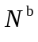，发生擦错的比特数为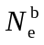，则误比特率为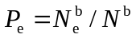

考点四：传输信道
1、有线信道：架空明线、双绞线、同轴电缆和光纤等。
2、架空明线：是指平行且相互分离或绝缘的架空落线线路，通常采用铜线或铝线等金属导线。
3、双绞线：主要用于基带传输。
4、按照光纤内光波传输模式的不同，光纤可以分为：多模光纤和单模光纤两类。
5、无线信道：利用电磁波在空间的传输来传输信号。

考点五：数据通信中的编码
1、根据将数据转换为模拟信号还是数字信号，数据编码的方法可以分为模拟数据编码和数字数据编码。
2、模拟数据编码：振幅键控（ASK）、频移键控（FSK）和相移键控（PSK）
3、数字数据编码：单级不归零码（NRZ）、双极不归零码、单级归零码（RZ）、双击归零码、差分码、双向码和多元码
（1）差分曼彻斯特码的编码规则：每个比特的中间时刻要进行电平跳变，但该跳变仅用于同步，而利用每个比特开始处是否存在跳变来表示编码倍息。其中，开始处有跳变表示1，无跳变表0。
4、模拟信号的数字编码：抽样定理、脉冲编码调整PCM
5、将模拟信号变换成数字信号进行传输，需要经过的步骤：
（1）将模拟信号转换成数字信号（A/D转换）。
（2）将数字信号基带传输或调制传输。
（3）将数字信号还原成模拟信号（D/A转换）。
6、模拟信号数字化的转换过程包括采样、量化和编码三个环节。

考点六：复用技术
1、数据通信系统中使用的多路复用技术主要有时分复用、频分复用、波分复用和码分复用等。
2、频分多路复用（FDM）简称频分复用，是频域划分制，即在频域内将信道带宽划分多个自信到，并利用载波调制技术，将原始信号调制到对应某个子信道的载波信号上，使得同时传输的多路信号在整个物理信道带宽允许的范围内频谱不重叠，从而公用一个信道。频分多路复用的主要优点是分路方便。
3、时分多路复用（TDM）简称时分复用，是一种时域划分，即将通信信道的传输信号在时域内划分为多个等长的时隙，每路信号占溢洪不同的时隙，在时域上还不重叠，是多路信号何用单一的通信信道，从而实现信道合用。
4、时分多路复用可以分为同步时分多路复用（STDM）和异步时分多路复用（ATDM）。
（1）同步时分多路复用：按着固定的顺序把时隙分配给各路信号。
（2）异步时分多路复用：若时隙与用户(或各路信号)之间没有固定的对应关系，必须在用户数据中加上用户的标识，以标记是哪个用户的数据。
5、波分多路复用（WDM）简称波分复用，广泛应用与光纤通信中，其实质是一种频分多路复用。

考点七：差错控制技术
1、差错控制通过信道编码技术实现对信息传输差错的检测，并基于某种机制进行差错纠正或处理，是现代数据通信系统中提高传输可靠性的重要技术手段。
2、差错控制基本方式：检错重发、前向纠错、反馈校验和检错丢弃。
3、检错重发：停止等待ARQ、回退N步（GBN）ARQ和选择性重传ARQ。
（1）停止等待ARQ的特点：所需缓冲空间小，信道效率低；
（2）回退N步（GBN）ARQ的特点：发送端缓冲能力要求高，接收端缓冲能力要求低；
（3）选择性重传ARQ的基本工作原理：发送方可以连续发送多个数据包，接收方对于无差错的数据包进行正常接收，对于差错数据包进行丢弃并发送NAKn进行差错反馈，对于n号数据包之后正确到达的数据包进行缓存，直到收到重发的、正确的n号数据包，再依次顺序提交。发送方在收到NAKn时，只需重新发送n号数据包。
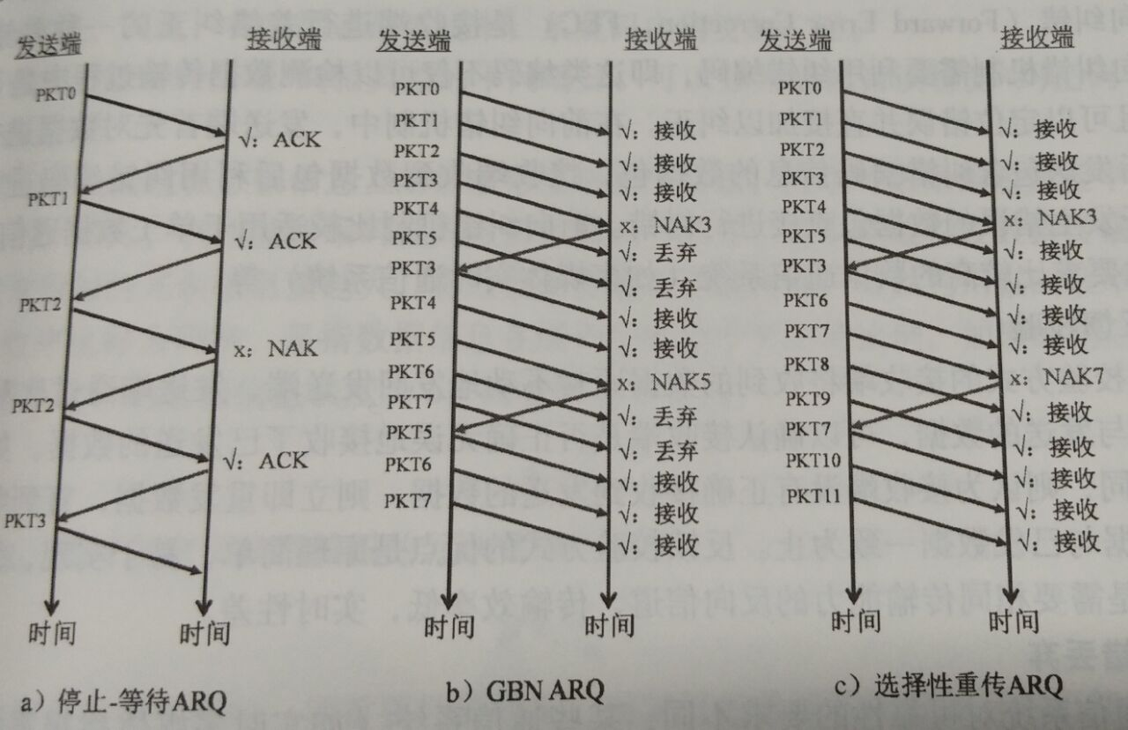

考点八：交换技术
1、数据通信的根本目的是在发送端和接收端之间实现相互的数据传输和信息交换。
2、常见的数据交换方式有：电路交换方式和存储—转发方式两大类，其中存储—转发方式又可以分为报文交换和分组交换两种方式。
3、电路交换包括：建立电路、传输数据和拆除电路。
4、分组交换：数据报分组和虚电路分组交换

获取完整资料 请下载APP或关注公众号

扫码下载app 扫码关注公众号

